Конспект по рисованию кошек в старшей – подготовительной группе детского сада

Цель: Совершенствовать технику рисования разными кисточками.
Задачи:
1. Закреплять с детьми способ рисования толстой, средней и тонкой кисточками.
3. Формировать умение набирать краску на кисть, макая её всем ворсом, снимать лишнюю краску, прикасаясь ворсом к краю баночки, выполнять несколько произвольных тычков на дополнительном листочке.
4. Развивать изобразительные навыки и умения, моторику рук.
5. Расширять знания о домашних животных, прививать любовь к ним.
6. Воспитывать аккуратность в работе с акварельными красками.
Материалы:
акварельные краски, кисточки разной толщины (№ 8, 5,2) , стаканчики для воды, салфетки для вытирания кисточек, шаблоны для рисования кошечек, альбомные листы, простые карандаши.
Ход занятия:
Воспитатель: Ребята, сегодня я пришла к вам не одна, а с маленьким другом котёнком по имени Петушок. Смотрите, какой он у меня веселый и я хочу попросить вас нарисовать ему друзей – котят. Но прежде чем мы приступим к рисованию давайте немного вспомним, что мы знаем о кошечках.
- Кошка в мире животных занимает особое место, почётное. Это удивительное существо: гордое и независимое, нежное и ласковое, добродушное и умное. Нет одинаковых кошек. Они отличаются друг от друга цветом шерсти и глаз, у них разные характеры. Кроме того, есть очень пушистые, их называют длинношёрстными, а есть гладкошёрстные. А еще у меня есть интересная картинка, на которой изображены разные котята.
- Вам понравились котята?
Дети: Да
Воспитатель: Прежде чем мы приступим к рисованию давайте поиграем в игру «Кошкины повадки».
Физкультминутка «Кошкины повадки»
«Вам покажем мы немножко,
Как ступает мягко кошка. –идут бесшумно,
Еле слышно: топ-топ-топ, на цыпочках
Хвостик книзу: оп-оп-оп.
Но, подняв свой хвост пушистый,
Кошка может быть и быстрой.
Ввысь бросается отважно, -прыгают легко на месте
Вот прыжок, ещё подскок,
То вперёд, а то отскок.
А потом мяукнет: «Мяу!
Я в свой домик убегаю». –бегут на свои места
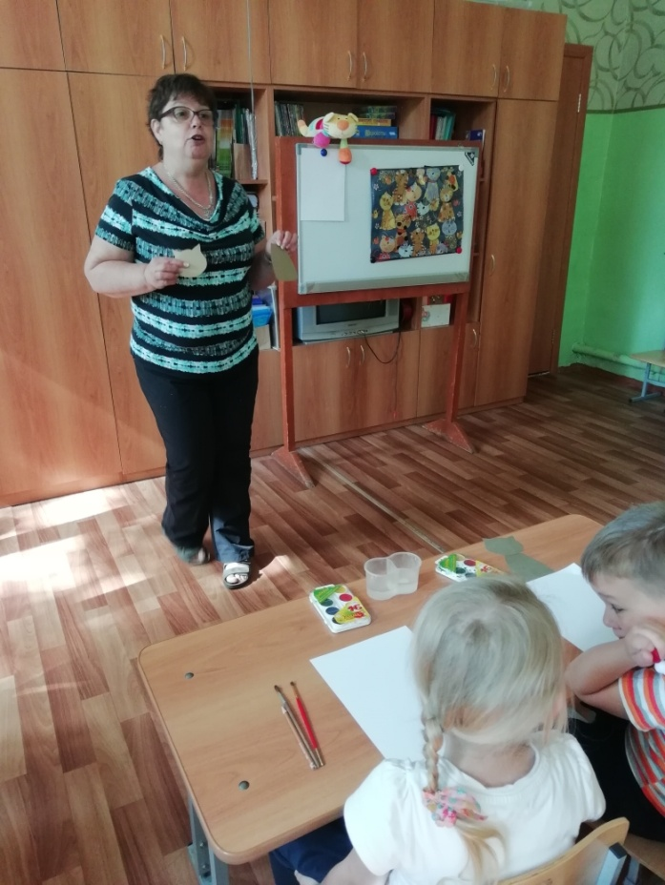
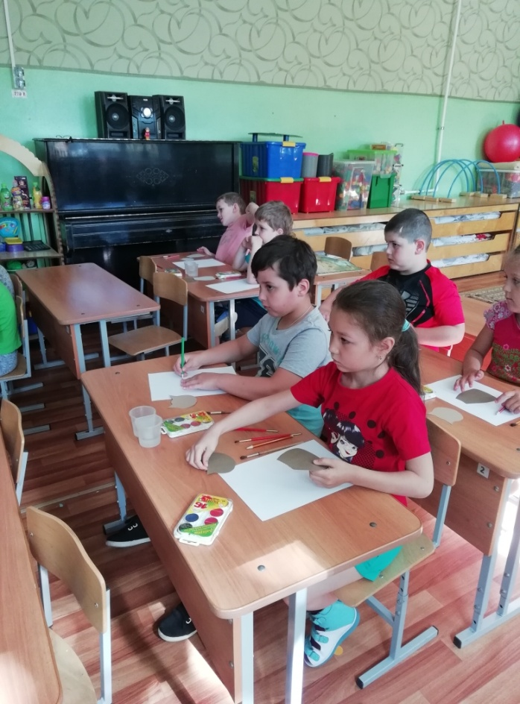

Воспитатель: . У вас на столе лежат шаблоны кошечек, я предлагаю вам взять шаблон, обвести его на листе бумаги и нарисовать котёнка.
Вырисовываем лапки, рисуем хвост. Затем раскрашиваем нашего котёнка акварельными красками, по своему желанию. После того, как краска высохла рисуем глаза, нос и усы.
Воспитатель: Ребята, какие красивые котята у вас получились. Давайте устроим выставку

